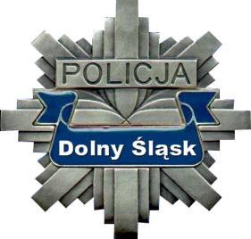 | KOMENDA WOJEWÓDZKA POLICJI WE WROCŁAWIU  Sekcja d/s Zamówień Publicznych  50-040 Wrocław , ul. Podwale 31-33,  tel. 47 8714366  www.dolnoslaska.policja.gov.pl  iwona.rogaczewska@wr.policja.gov.pl

PUZ-2380-123-018-123/2023/IR Wrocław, dnia 03.11.2023 r.

Internet

WYJAŚNIENIA TREŚCI SWZ:
dotyczy postępowania w trybie podstawowym zgodnie z art. 275 pkt 1 ustawy z dnia 11 września 2019 r. Prawo zamówień publicznych (Dz. U. z 2023 r., poz. 1605 – tekst jednolity ze zm.), Usługa zapewnienia zakwaterowania i wyżywienia wraz z udostępnieniem sali konferencyjnej podczas szkolenia w terminie 07-08.12.2023 r., sprawa nr PUZ-2380-123-018-123/2023/IR.

W związku z pytaniami, które wpłynęły od Wykonawcy w dniu 02.11.2023 r., Zamawiający działając na podstawie art. 284 ust. 2 ustawy Pzp udziela wyjaśnień:

Pytanie nr 1:
Proszę o informację czy przerwa kawowa ma być ciągła czy jednorazowa ?
Odpowiedź: Zgodnie z załącznikiem nr 1 do umowy „opis przedmiotu zamówienia” przerwa kawowa ma być ciągła (strona 7 załącznika nr 3 do SWZ).

Pytanie nr 2:
Czy mino wskazania w ofercie karkonoszy może być kotlina kłodzka?
Odpowiedź: Wymóg miejsca świadczenia usługi został określony w SWZ część V pkt 3.

Treść Ogłoszenia o zamówieniu nie ulega zmianie.
Termin składania i otwarcia ofert nie ulega zmianie.
Termin związania ofertą nie ulega zmianie.
Powyższe informacje są wiążące dla Wykonawców ubiegających się o udzielenie zamówienia.

Komendant Wojewódzki Policji
we Wrocławiu
z up.
Kierownik
Sekcji do Spraw Zamówień Publicznych
KWP we Wrocławiu
Małgorzata Rosołowicz
/podpis na oryginale/

Wyk. w 1 egz. umieszczono na stronie internetowej KWP we Wrocławiu (platforma zakupowa Open Nexus)
Wyk. I. Rogaczewska, tel. 47 8714366

